2012~2013学年度第一学期期末考试
初三数学试题
题号 | 一 | 二 | 三 |  |  |  |  |  | 总分
题号 | 一 | 二 | 21 | 22 | 23 | 24 | 25 | 26 | 总分
得分
一、选择题（本大题共10个小题。每小题2分，共20分）
1．下列图形中，中心对称图形是 （ ）
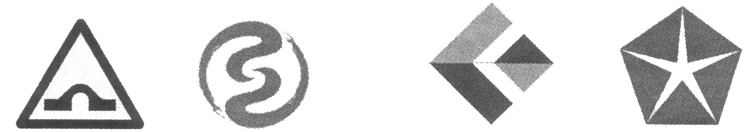
A B C D
2．下列对图形的旋转的性质描述不正确的是 （ ）
A．旋转前与旋转后的两个图形全等.
B．对应点到旋转中心的距离相等.
C．每一对对应点与旋转中心的连线所成的角彼此相等.
D．旋转前与旋转后的两个图形的位置没有改变。
3．小明与两位同学进行乒乓球比赛，用“手心、手背”游戏确定出场顺序。设每人每次出手心、手背的可能性相同. 若有一人与另外两人不同，则此人最后出场.三人同时出手一次, 小明最后出场比赛的概率为 （ ）
A． B． C． D．
4．在中，弦的长为cm，圆心到的距离为4cm，则的半径长为
（ ）
A．3cm B．4cm C．5cm D．6cm
5．在右图的扇形中，，面积为，用这个扇形围成一个圆锥的侧面，这个圆锥的底面半径为 （ ）
A．1cm B．2cm
C．cm D．4cm
6．已知：如图，⊙O的两条弦AE、BC相交于点D,连接AC、BE.若∠ACB＝60°,则下列结论中正确的是 （ ）
A．∠AOB＝60° B．∠ADB＝60°
C．∠AEB＝60° D．∠AEB＝30°

7．如图，⊙O是△ABC的内切圆，切点分别是D、E、F，已知∠A=100°，∠C=30°，则∠DFE的度数是 （ ）
A．55° B．60° C．65° D．70°
8．如图，AB是⊙O的直径，AB=2，点C在⊙O上，∠CAB=30°，D为弧BC的中点，P是直径AB上一动点，则PC+PD的最小值为 （ ）
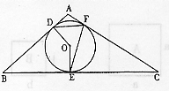
A． B． C．1 D．2
A
O
P
B
D
C
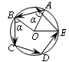

第7题图 第8题图 第9题图
9．如图所示，小华从一个圆形场地的A点出发，沿着与半径OA夹角为α的方向行走，走到场地边缘B后，再沿着与半径OB夹角为α的方向行走。按照这种方式，小华第五次走到场地边缘时处于弧AB上，此时∠AOE＝56°，则α的度数是 （ ）
A．52° B．60° C．72° D．76°
10．有一个不透明的布袋中，红色、黑色、白色的玻璃球共有40个，除颜色外其它完全相同。小李通过多次摸球试验后发现其中摸到红色、黑色球的频率稳定在15%和45%，则口袋中白色球的个数很可能是 （ ）
A．6 B．16 C．18 D．24
二、填空题（本大题共10个小题。每小题3分，共30分）
11．用等腰直角三角板画，并将三角板沿方向平移到如图所示的虚线处后绕点逆时针方向旋转，则三角板的斜边与射线的夹角为_______．
12．如图，△ABC绕点B逆时针方向旋转到△EBD的位置，若∠A=15⁰，∠C=10⁰，E，B，C在同一直线上，则∠ABC=__________，旋转角度是____________。
13．如图所示，五角星的顶点是一个正五边形的五个顶点．这个五角星可以由一个基本图形（图中的阴影部分）绕中心O至少经过______次旋转而得到， 每一次旋转________度．
14．顶角为的等腰三角形的腰长为4cm，则它的外接圆的直径为 。
O
M
B
A
22
O
A
O
F
E
·

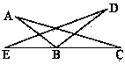

第11题图 第12题图 第13题图 第16题图
15．一条弦把圆分为2∶3的两部分，那么这条弦所对的圆周角度数为 。
16．如图是一个用来盛爆米花的圆锥形纸杯，纸杯开口圆的直径EF长为10 cm，母线OE（OF）长为10 cm．在母线OF上的点A处有一块爆米花残渣，且FA = 2 cm，一只蚂蚁从杯口的点E处沿圆锥表面爬行到A点，则此蚂蚁爬行的最短距离为 cm。
17．圆和圆有不同的位置关系.与下图不同的圆和圆的位置关系是___ __.（只填一种）
18．如图，是一个半径为6cm，面积为12πcm²的扇形纸片，现需要一个半径为R的圆形纸片，使两张纸片刚好能组合成圆锥体，则R等于 cm.
A
B
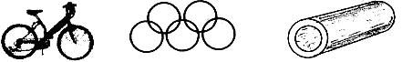

第17题图 第18题图 第20题图
19．口袋内装有一些除颜色外完全相同的红球、白球和黑球，从中摸出一球，摸出红球的概率是0.2，摸出白球的概率是0.5，那么摸出黑球的概率是 ．
20．汶川大地震时，航空兵空投救灾物质到指定的区域（圆A）如图所示，若要使空投物质落在中心区域（圆B）的概率为，则与的半径之比为 ．
三、解答题（本大题共6小题，共50分）
21．（本小题满分6分）以△ABC的AB、AC为边分别作正方形ADEB、ACGF，连接DC、BF。
（1）CD与BF相等吗？请说明理由。
（2）CD与BF互相垂直吗？请说明理由。
（3）利用旋转的观点，在此题中，△ADC可看成由哪个三角形绕哪点旋转多少角度得到的。

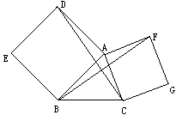

22．（本小题满分10分）如图，在以O为圆心的两个同心圆中，AB经过圆心O，且与小圆相交于点A、与大圆相交于点B。小圆的切线AC与大圆相交于点D，且CO平分∠ACB。
（1）试判断BC所在直线与小圆的位置关系，并说明理由；
（2）试判断线段AC、AD、BC之间的数量关系，并说明理由；
（3）若，求大圆与小圆围成的圆环的面积。（结果保留π）
C
B
O
A
D

23．（本小题满分8分）如图，一转盘被等分成三个扇形，上面分别标有关－1,1,2中的一个数，指针位置固定，转动转盘后任其自由停止，这时，鞭个扇形恰好停在指针所指的位置，并相应得到这个扇形上的数（若指针恰好指在等分线上，当做指向右边的扇形）.
（1）若小静转动转盘一次，求得到负数的概率；
（2）小宇和小静分别转动一次，若两人得到的数相同，则称两人“不谋而合”，用列表法（或画树形图）求两人“不谋而合”的概率.
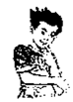
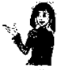
－1
1
2
小宇
小静

24．（本小题满分10分）
如图1至图5，⊙O均作无滑动滚动，⊙O₁、⊙O₂、⊙O₃、⊙O₄均表示⊙O与线段AB或BC相切于端点时刻的位置，⊙O的周长为c．
阅读理解：
（1）如图1，⊙O从⊙O₁的位置出发，沿AB滚动到⊙O₂的位置，当AB = c时，⊙O恰好自转1周．
图1
A
O₁
O
O₂
B
B
图2
A
C
n°
D
O₁
O₂
B
图3
O₂
O₃
O
A
O₁
C
O₄
- 如图2，∠ABC相邻的补角是n°，⊙O在∠ABC外部沿A-B-C滚动，在点B处，必须由⊙O₁的位置旋转到⊙O₂的位置，⊙O绕点B旋转的角
∠O₁BO₂ = n°，⊙O在点B处自转周．
实践应用：
（1）在阅读理解的（1）中，若AB = 2c，则⊙O自转 周；若AB = l，则⊙O自转 周．在阅读理解的（2）中，若∠ABC = 120°，则⊙O在点B处自转 周；若∠ABC = 60°，则⊙O在点B处自转 周．
（2）如图13-3，∠ABC=90°，AB=BC=c．⊙O从⊙O₁的位置出发，在∠ABC外部沿A-B-C滚动到⊙O₄的位置，⊙O自转 周．
拓展联想：
O
A
B
C
图4
D
（1）如图4，△ABC的周长为l，⊙O从与AB相切于点D的位置出发，在△ABC外部，按顺时针方向沿三角形滚动，又回到与AB相切于点D的位置，⊙O自转了多少周？请说明理由．

D
图5
O
（2）如图5，多边形的周长为l，⊙O从与某边相切于点D的位置出发，在多边形外部，按顺时针方向沿多边形滚动，又回到与该边相切于点D的位置，直接写出⊙O自转的周数．

25．（本小题满分6分）如图所示，PA、PB是⊙O的切线，A、B为切点，$∠\text{APB}={\text{40}}^{°}$，点C是⊙O上不同于A、B的任意一点，求$∠\text{ACB}$的度数。
A
B
P
O

26．（本小题满分10分）已知：如图，是的切线，是切点，连结，，，
（1）若，求的度数；
（2）过作，分别交于两点，
①若，求证：；
②连结，设的周长为，若，判断直线与的位置关系，并说明理由。
O
A
C
P
E
D
B

2012~2013学年度第一学期期末考试
初三数学试题参考答案
一、选择题。（本大题共10个小题。每小题2分，共20分）
1．B 2．D 3．C 4．C 5． A 6．C 7．C 8．B 9． A 10．B
二、填空题。（本大题共10个小题。每小题3分，共30分）
11．22 12．155°，25° 13．4，72 14．4cm 15．72°或108°
16．$2\sqrt{\text{41}}$ 17．相切（内切或外切） 18．2 19．0.3 20．$\sqrt{2}:2$
三、解答题。（本大题共6小题，共50分）
21．（1）CD=BF。可以通过证明△ADC≌△ABF得到。
（2）CD⊥BF。提示：由△ADC≌△ABF得到∠ADC=∠ABF，AB和CD相交的对顶角相等。
（3）△ADC可看成由△ABF绕点A旋转90°角得到的。
C
B
O
A
D
E
22．解：（1）所在直线与小圆相切，
理由如下：过圆心作，垂足为，
是小圆的切线，经过圆心，
，又平分。
． 所在直线是小圆的切线。
（2） 理由如下：连接。
切小圆于点，切小圆于点，．
在与中，
，
（HL） 。
，．
（3），．
，。
圆环的面积
又， 。
23．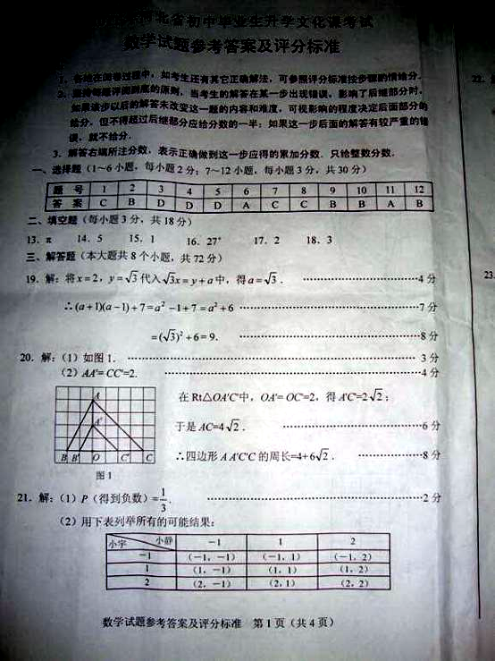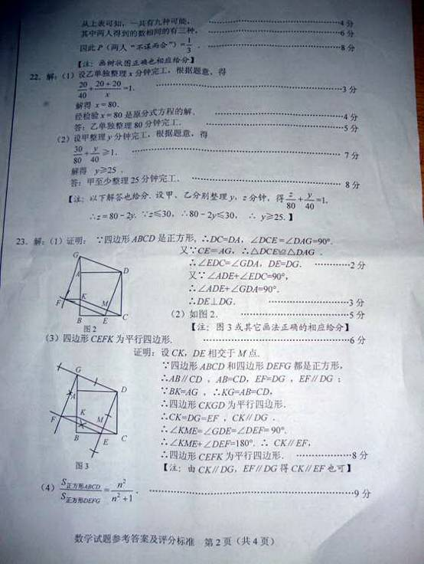
24．解：实践应用（1）2；．；．（2）．
拓展联想（1）∵△ABC的周长为l，∴⊙O在三边上自转了周．
又∵三角形的外角和是360°，∴在三个顶点处，⊙O自转了（周）．
∴⊙O共自转了（+1）周．
（2）+1．
25．连接OA、OB，在AB弧上任取一点C，∵PA、PB是⊙O的切线，A、B为切点，连接AC、BC，∴$∠\text{OAP}\text{=∠}\text{OBP}=\text{90}°$， ∵$∠\text{APB}={\text{40}}^{°}$，在四边形OAPB中，可得$∠\text{AOB}=\text{140}°$。 ①若C点在优弧AB上，则$∠\text{ACB}=\text{70}°$；②若C点在劣弧AB上，则$∠\text{ACB}=\text{110}°$。
26．解：（1）是的切线，是切点，
．1分，．2分
．3分
（2）①证明：，，，
．4分．5分
是的切线，．6分．7分
②证明：连结．，，
．8分，且．
将绕点逆时针旋转，使点与重合．9分
记点的对称点为，，．
，点在的延长线上．
，，，．
过作，是垂足．即是点到直线的距离，
．．直线与相切．10分

